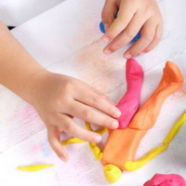

Как научить ребёнка лепить из пластилина
Пластилин — материал для лепки. Изготовляется из очищенного и размельченного порошка глины с добавлением воска, жира и других веществ, препятствующих высыханию. Окрашивается в различные цвета.
Пластилин остается мягким и практически не твердеет и не сохнет. Имеет широкий спектр цветов, не прилипает к рукам. Пластилин приобретает разную степень мягкости в зависимости от температуры, что позволяет работать с ним через любой промежуток времени. Если пластилин жестковат, его нужно размять в руках, пока он не станет мягче.
С чего начать?
Так как работать с пластилином немного труднее, чем с соленым тестом, задания для работы с пластилином будут немного другие.

«Бабочка»
Вам потребуется: картон, пластилин, доска для лепки, карандаш, ножницы, стек.
Приготовьте заранее шаблон бабочки, вырезав фигурку из картона (примерно 10x10 см).
Покажите ребенку изображение бабочки, расскажите, почему бабочка такая красивая, и обратите внимание на то, что благодаря своим нарядным крылышкам ей удается прятаться среди цветов от птиц (рис.).
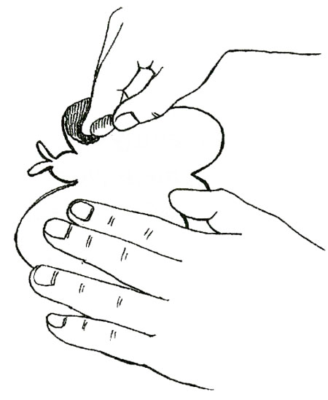
Этапы работы:
■ Нарежьте тоненькие полоски пластилина разных цветов. Предложите ребенку раскатать из каждого цвета пластилина жгутики и нарезать при помощи стека на маленькие кусочки.
■ Ребенок выбирает понравившийся ему кусочек и размазывает его по шаблону бабочки, «закрашивая» ее пластилином.
■ Бабочка готова.
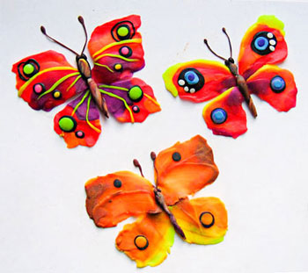

«Картина»
Вам потребуется: половина картонного листа, пластилин, доска для лепки, стек, карандаш.
Этапы работы:
■ Придумайте вместе с ребенком композицию вашей картины. Это может быть ромашка, домик, рыбка, дерево или просто абстрактная композиция.
■ Нанесите карандашом эскиз будущей картины.
■ Помогите ребенку отрезать маленькие кусочки от пластилина нужного цвета и раскатывать длинные жгутики.
■ Теперь, жгутик к жгутику, выкладывайте композицию. Жгутики можно сворачивать, как улитку, можно выкладывать, как змейку, делать петельки-лепесточки и т. д.
■ Сделайте рамочку, используя жгутики из пластилина, нанесите на него узор с помощью стека.
■ Помогайте ребенку экспериментировать, показывая отдельные элементы и объясняя, что из этого может получиться.
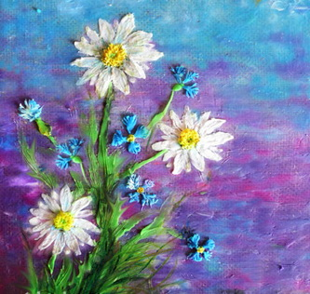

«Печатаем» рисунки на пластилиновой основе
Вам потребуется: картон или доска для пластилина (можно взять металлические или пластмассовые крышечки с приподнятыми краями), пластилин, разной формы карандаши, фломастеры, стержни, крышечки от разных бутылочек и от зубной пасты, зубочистки (в общем, любые предметы, которыми можно оставить отпечаток на пластилине).
Этапы работы:
■ Нанесите на основу тонкий слой пластилина.
■ Придумайте свой рисунок и выполните его с помощью «печатания».
Оттиски на пластилине ставить легче, чем на тесте.

«Стаканчик для карандашей»
Вам потребуется: невысокая стеклянная банка или пластиковый стаканчик из-под супа быстрого приготовления (стаканчик помойте в теплой воде с мылом, чтобы смыть все остатки жира), пластилин, доска для лепки, разные крупы (горох, рис, гречка, пшено), стек для работы с пластилином, дощечка.
Первый способ.
Этапы работы:
■ Разомните пластилин перед работой, помогите ребенку раскатать несколько жгутов (8-9) толщиной примерно полсантиметра.
■ Покажите ребенку, как приклеивать жгуты на баночку, опоясывая ее колечками, начиная снизу. (Подобная техника описана в занятии «Пирамидка».)
Второй способ.
Этапы работы:
■ Нарежьте тоненькие полоски разных цветов.
■ Помогите ребенку раскатать из пластилина разноцветные жгутики и нарезать их стеком на небольшие кусочки.
■ Теперь ребенку останется только «закрасить» подставку для карандашей пластилином, слегка размазывая его по поверхности баночки.
Когда основа готова, можно приступать к декорированию. Здесь ребенку понадобится ваша помощь. Возьмите крупы и наклейте так, чтобы получился какой-нибудь орнамент: например, выложите цветочки, кружочки, ромбики.
Стаканчик для карандашей готов.
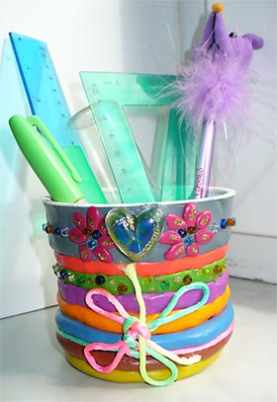

«Гусеничка» (лепка из отдельных форм)
Цель задания: понятие формы. Шар.
Вам понадобится: пластилин разных цветов, доска для лепки, стек.
Этапы работы:
■ Решите, какая у вас будет гусеничка. Спросите ребенка, из каких фигур ее можно вылепливать?
■ Скатайте шарики разных размеров и соедините их, примазывая друг к другу. Соберите гусеничку.
■ Из маленьких шариков сделайте рожки и глазки, с помощью стека сделайте ротик.
Гусеничка из пластилина готова.

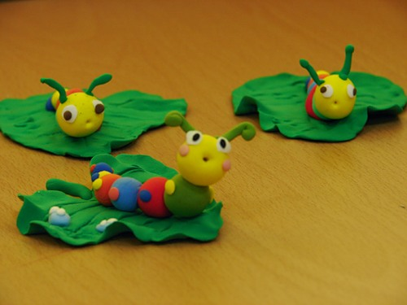

«По грибы» (объемные поделки)
Цель занятия: помимо основных целей лепки из пластилина, это занятие знакомит ребенка с грибами и их видами: белый гриб, лисичку, не забудьте рассказать о коварном мухоморе. Поясните ребенку, что такое съедобные и несъедобные грибы.
Вам потребуется: пластилин, доска для лепки, стек, карточки с изображением грибов.
Этапы работы:
■ Покажите ребенку карточки с изображением грибов.
■ Пусть ребенок выберет, какой гриб будет лепить.
■ Научите ребенка лепить грибы.
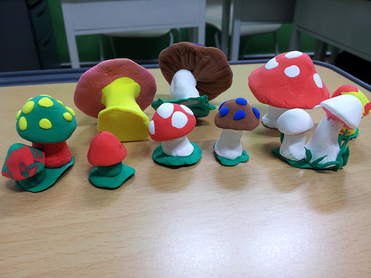

«Пирамидка»
Вам потребуется: доска для лепки, пластилин разного цвета и стек (палочка для работы с пластилином).
Этапы работы:
■ Для начала вылепите стержень — основу пирамидки. Разомните примерно половину бруска пластилина любого цвета и раскатайте из него цилиндр или конус для стержня.
■ Затем сделайте кольца. Возьмите пластилин яркого цвета, отрезаем кусок от бруска и разомните. Покажите ребенку, как скатывать шар: на ладони и на дощечке. Затем раскатайте из шара жгут нужной толщины.
■ Подготовьте пять или шесть жгутов разного цвета.
■ Поставьте стержень на доску. Закрепите его, обернув у основания стержня первый жгут (помогайте ребенку, показывая, как это делается). Получилось первое кольцо.
■ Остальные жгуты ребенок превращает в кольца самостоятельно.
■ Спросите ребенка, чего не хватает вашей пирамидке? Правильно, нужно сделать еще вершину. Придумайте с ребенком, какой формы она будет. Это может быть шар, конус, голова петушка и т. д.
■ Помогите ребенку правильно сделать вершину пирамидки.
Не ограничивайте фантазию ребенка, разрешайте ему лепить то, что он хочет, просто так, для души. Вы удивитесь, насколько развито воображение вашего ребенка.
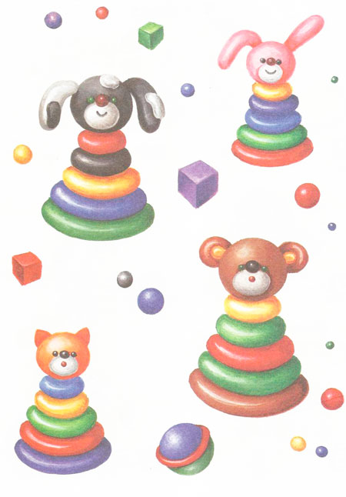
По материалам книги Н. В. Алёшиной "Мамочкина работа"

